

Конспекты бесед
по теме:
«Русский колокольчик»

Беседа по теме: «Инструмент, который играет сам»
Задачи:
- Познакомить детей с колокольчиками; подвести детей к пониманию многообразия русских колокольчиков;
-Упражнять в сравнении с колокольчиком (цветком);
- Воспитывать интерес к русской культуре.
Материал: Фотографии - иллюстрации с разными видами колокольчиков, фото колокольчика цветка; аудиозапись колокольного звона
Пальчиковая игра «Колокольчики»
Ход:
Воспитатель: Издавна на Руси раздавался колокольный звон — призывный и торжественный, радостный и грустный. Колокольчики и бубенчики ямщиков скрашивали путникам однообразную дорогу.
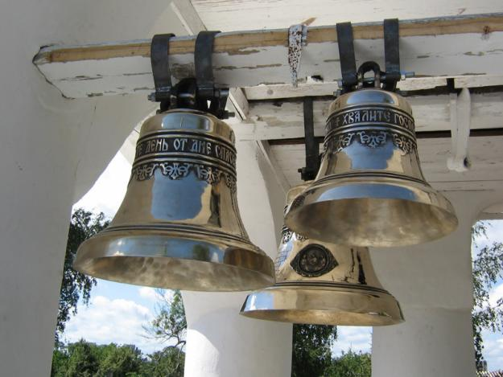
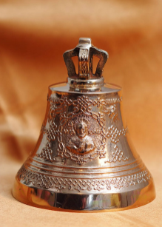
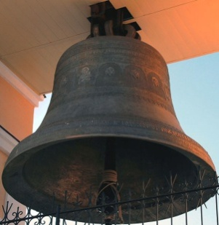

Колокола на церковных башнях размеряли течение дней в городах и селах, церковный звон сопровождал будничную жизнь, радовал благовестом в праздники... Такую музыку можно было услышать только в России. Он будил людские души ото сна, не давал им зачерстветь, делал всех добрее и красивее. Как возникло это чудо, колокол?
Я расскажу вам одну легенду. Однажды летним вечером святой епископ Павлин возвращался домой после посещения своей епархии. Он был утомлен и печален. И присел отдохнуть на холме, поросшем колокольчиками. Удивительное, сказочной красоты место очаровывало, располагая к тому, чтобы прилечь и немного помечтать. Волшебные грёзы понесли его мысли в даль, веки начали смыкаться, и тут, в полудрёме, он увидел ангелов. Они спускались из облаков, парили вокруг и вместе с лёгким ветерком раскачивали колокольчики за тонкие стебли. Колокольчики издавали нежные серебряные звуки, сладкие, как ангельское пение. Епископу Павлину захотелось поделиться услышанным со всеми людьми на Руси, но как это сделать? Святой Павлин поспешил в город Нолу и сразу заказал мастеру- меднику большую бронзовую копию полевого цветка. Через несколько дней заказ был выполнен. Довольный епископ схватил молоток и с размаху стукнул им о бок впервые отлитого колокола… (показ картинки колокола)
Звон полнозвучный и приятный, как глас Божий, раздался вокруг.
С тех пор все мы можем наслаждаться чудесным ангельским пением колоколов.

Воспитатель: Я предлагаю вам сейчас послушать колокольный звон. (слушание колокольного звона в записи по выбору педагога)
Воспитатель: Мы с вами прослушали колокольный звон. Понравился ли он вам? Хотите еще послушать? Слушайте, а потом поделитесь со мной впечатлениями от услышанного.
Воспитатель: Как звучали колокола? Какой по характеру был колокольный звон? Какие чувства вы переживали, когда слушали его? (ответы детей)

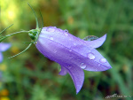
Воспитатель: Говорят, что прообразом колокола послужил хорошо знакомый нам цветок — колокольчик! (показ иллюстрации цветка – колокольчика)

Воспитатель: Мы часто встречаем его на лугах и полях. Или, бывает, идешь по лесной тропинке, вокруг царит таинственный полумрак, всё кругом переливается зелёным цветом. Хорошо! И всё же чего-то не хватает. Ах, вот в чём дело: в лесу почти нет цветов, да и неудивительно ведь там для них слишком мало света. Но что за чудо! Рядом с тропинкой примостился колокольчик. С жадностью ловит он редкие солнечные лучики, пробивающиеся сквозь густые кроны деревьев. Чудесные голубовато - фиолетовые цветы радуются встрече с нами и кивают своими нежными головками, а нас охватывает нежное чувство. Любая встреча с колокольчиком, будь то в поле, на лугу, в лесу или в степи приносит на настоящую радость, вызывает восторг и пробуждает вдохновение.
У меня есть вот такой маленький колокольчик (демонстрация маленького колокольчика).

Воспитатель: Дидактическое упражнение «Чем похожи, чем отличаются»
- Скажите, он похож на большой колокол?
- А на колокольчик – цветок?
- Чем они похожи между собой? (формой – конусовидная)
- Чем отличаются? (размером, назначением) (ответы детей)

Воспитатель: Еще они похожи тем, что у каждого есть плечо, ушко, язычок, юбка, голос (показ, сравнение).
Воспитатель:
- Как, каким звуком звенит большой колокол? (низким, громким,…)
- А как звенит маленький? (высоким, тонким, нежным…)
- А цветок – колокольчик как звенит?

Воспитатель: Самые первые колокола и колокольчики не имели расширения к низу и поэтому их голос не был очень звучным. Постепенно люди выяснили, что идеальный звук исходит из колокола, имеющего форму срезанной книзу груши.
Колокола повторяют те красивые природные формы колокольчика, которые всегда вызывали у нас восхищение, а их чудесный звон всегда волнует наши чувства.
Первыми были созданы деревянные и каменные колокола и только в IV веке появились колокола металлические — из бронзы, из железа.
Большие колокола и те, которые поменьше висят на звоннице, своим звоном они зовут людей в Храм, церковь. А этот полевой колокольчик разве не звенит? Ветер колышет цветы, и может, звенят колокольчики, но очень тихо.
Колокольчики мои,
Цветики степные!
Что глядите на меня,
Темно-голубые?
И о чем звените вы
В день веселый мая,
Средь некошеной травы
Головой качая?
(А.К. Толстой)

Воспитатель: - Видите, поэт уверен, что степные колокольчики звенят. А вот девочка собрала их в букет, и, наверное, кому – то хочет их подарить. (иллюстрация)
- Можно сказать, что эта картинка, про любовь?
- Кого любит девочка? (того, кому подарит цветы)
- А колокольчики она любит? (она смотрит на них с нежностью)
- А любит ли она слушать колокольные звоны?
- А вам понравился колокольный звон?

Воспитатель: Я хочу вам предложить нарисовать поляну, на которой под густыми кронами деревьев вдоль лесной тропинки выросли колокольчики. Только мы эти колокольчики рвать не будем, мы будем ими любоваться и постараемся услышать их звон (дети рисуют под колокольные звоны, затем оформляется выставка к стихотворению М. Мирошиной «Цветок и колокол»)

«Цветок и колокол»
Не рви, дружок, лесные колокольчики,
Послушай их чудесный голосок –
И ты услышишь песенку зазвонных,
Тебе уже родных колоколов.

Земля – чудесница растила медь и олово,
Она им пела песни в глубине;
А колокольчики на звук тянули корни
И радовались песням больше всех.

И кто – то спал однажды в светлом поле
Среди цветов на ласковой траве –
И вдруг услышал голос колокольчика,
Он нежно – звонко отвечал Земле…

И человек был песней очарован,
Цветку «спасибо» ласково сказал;
И все запомнил – и отлил из бронзы
В прекрасный день одни колокола.

Не рви, дружок, лесные колокольчики,
Они, как дети, радости полны…
Земля и Небо просят: «Будьте добрыми!»
Ты слышишь? Колокол о том же говорит.

М.Мирошина

Беседа
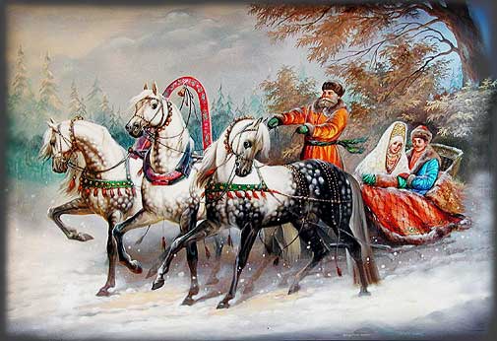
по теме « Русская тройка. Валдайский колокольчик»
Задачи:
- Познакомить детей с историей возникновения колокольного литья на Валдае, ямщицкими колокольчиками;
- Закрепить знания о колокольном ремесле на Руси;
- Воспитывать уважение к русским народным ремеслам.
Материал: Фотографии - иллюстрации с русской тройкой лошадей, валдайского колокольчика, дуга для подвижной игры.
Ход:
Воспитатель: Ребята, скажите, пожалуйста, на чем мы имеем возможность передвигаться из одного города в другой, можем ездить по городу? (Ответы)
Воспитатель: А как вы думаете, раньше на Руси, был ли весь этот транспорт? Почему? А как же люди ездили из одного селения в другое? Как развозили почту? (Ответы)
Отгадайте загадку:
Не мой бы труд, не мой бы бег,
Ты плохо жил бы, человек.
Но в век машины и мотора,
Боюсь, в отставке буду скоро.
(Лошадь)
Воспитатель: Да, раньше люди ездили на лошадях. Обычай ездить на лошадях относится к числу самых распространенных на Руси. Но особую популярность имеют русские тройки лошадей. Необъятны просторы нашей страны, и расстояние от одного города до другого велико. Русская тройка стала использоваться для курьерских сообщений между селениями.
Лихие тройки влекли по российским дорогам курьеров, путешественников, почту. А управляли тройками – ямщики (показ фото)

Воспитатель: Сколько лошадей запряжено в русскую тройку? Отсюда и название – тройка лошадей. И здесь мы видим колокольчик. Под звон поддужных колокольчиков мчалась лихая тройка лошадей.
Воспитатель: А почему эти колокольчики я назвала поддужными? (Ответы)
Воспитатель: Удобное место для них нашлось под дугой - над головой центральной лошади в тройке. Колокольчик туго привязывали к средней части дуги с помощью ремня. Сам колокольчик был неподвижен, но во время езды раскачивался его язык, который бил по внутренней стороне стенки колокольчика и издавал громкий звук, сигнал. Иногда под дугой подвешивали два и даже три колокольчика, а в северной России до пяти. Кроме колокольчиков на шеи лошадей стали надевать ошейники с укрепленными на них гирляндами бубенцов.
Колокольчик, подвешенный под дугой почтовой тройки стали называть поддужным или почтовым (ямским) колокольчиком. Звон почтового колокольчика был слышен на расстоянии двух и более верст.
Воспитатель: А для чего были нужны колокольчики в русской тройке лошадей? (Ответы)
Воспитатель: Да, колокольчик издавал сигнал.
Во-первых, сигнал был нужен, чтобы потребовать от пешеходов и других экипажей немедленно освободить дорогу. Ведь тройка, особенно курьерская, мчалась с большой скоростью, а правил дорожного движения тогда не существовало.
Во-вторых, такой сигнал оповещал персонал почтовой станции о необходимости своевременно подготовить смену уставшим лошадям, ведь курьеру долго отдыхать нельзя.
Ямщикам и пассажирам приходилось преодолевать огромные расстояния, а приятный звон колокольчика скрашивал однообразие утомительной езды, которая нередко растягивалась на много дней. Поэтому звон почтового колокольчика был одновременно и сильным, и нежным.
Кроме того, считалось, что благодатный колокольный звон отгоняет нечистую силу. Вот и подвешивали наши предки на конские дуги колокольчики, чтобы при их звуках бесы бросались прочь с дороги, не в силах помешать путешествующим.
Почтовые колокольчики были не очень большого размера и были копией большого церковного колокола, совпадая с ним по форме, конструкции и материалу.
Воспитатель: А где же изготавливали эти поддужные колокольчики?
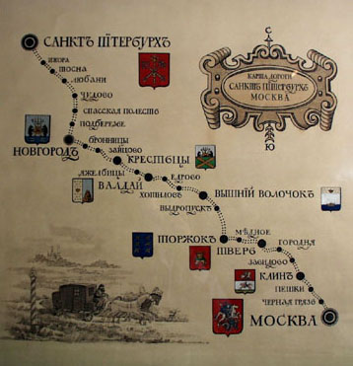
Родиной этого промысла стал город Валдай
Новгородской губернии, поэтому поддужные
колокольчики часто еще называют валдайскими (показ фото).
Валдай располагался посредине тракта Петербург – Москва.

Мастера, которые отливали эти колокольчики старались
сделать их красивыми. Многие валдайские колокольчики
украшали узорами и писали на них разные интересные
фразы, напутствия, пословицы, поговорки: "Дар Валдая",
"Кого люблю, того дарю", "Купи, денег не жалей, со мной
ездить веселей", "Купи, не скупись, езди, веселись", "Звенит - потешает, ездить поспешает", "Звону много - веселей дорога", "Кто колокол купит, тот счастлив будет".
Воспитатель: Кто запомнил, какие фразы писали мастера на поддужных колокольчиках?
Воспитатель: Но в сер. XIX века в России стали появляться железные дороги и конная почта стала использоваться реже. Однако сохранилась и даже возросла роль русских троек для катаний на народных праздниках и свадебных гуляниях.
Всенародная любовь к тройке и валдайскому колокольчику сделала их популярной. Песни, стихи о ямщиках, тройках, колокольчиках популярны в народе до сих пор. И сегодня мы послушаем стихи, которые подготовили ребята:
Звени, звени, звонок, громчее,
Лихая тройка, вихрем мчись,
Ямщик, пой песни веселее!
Вот отчий дом!.. Остановись!
Г. Малышев
…Снег на солнышке блестит,
Пар алеет тонкий…
Чу!.. в дали пустой гремит
Колокольчик звонкий…
А. Жуковский
Воспитатель: На Валдае создан единственный в России музей колоколов, он создан не случайно. В ХVII столетии именно на Валдае было основано колокольное литье, которое принесло городу славу на всю Россию. Именно здесь появился знаменитый валдайский колокольчик. В XIX столетии вместо колокольных мастерских в Валдае появились заводы, на них ежегодно отливались маленьких колокольчиков на 4 тонны.

Колокольчик из Валдая
Звонким голосом звенит.
Мчится тройка удалая,
Впереди ямщик сидит.

И под этот звон весёлый
Мчится тройка сквозь года,
И ворвавшись в моё сердце,
Там осталась навсегда.

Потому порой бессонной
Что-то вдаль меня манит,
Словно голос беспокойный
Колокольчика звенит.

Словно тот ямщик как прежде
Свою песню запоёт
И Душа моя в надежде
С этой песней вдаль уйдёт.

Колокольчик из Валдая
Звонким голосом звенит,
Своей песней провожая
Всех, кто в дальний путь спешит...
С. В. Образцова

Воспитатель: С какими колокольчиками мы познакомились сегодня? Как по другому можно их назвать? Как называется город где изготавливали поддужные колокольчики?

Подвижная игра «Сани с бубенцами».
Сани-саночки бегут,
Стелется поземка.
И бубенчики поют
На морозе звонко:
Динь-динь, динь - ди-линь,
Синими лесами,
Едут-едут, динь-ди-линь
Сани с бубенцами.

Беседа по теме: «Вечевой Новгородский колокол»
Задачи:
- Познакомить детей с Новгородским вечевым колоколом.
-упражнять в определении характера колокольного звона;
- воспитывать интерес к истории России.
Материал: Фотографии - иллюстрации; колокольчики-фишки для обозначения характера колокольного звона; цветные карандаши, бумага.

Ход:
Воспитатель: К колоколам на Руси относились с уважением. Но колокола не только почитали. Их и наказывали — совсем как людей. Рассердившийся царь мог лишить колокол языка — за то, что по его звону собирались те, кто непокорен царской воле. Мог даже повелеть отправить колокол из «непослушного» города в переплавку. И это переживалось людьми, как ужасное горе и оскорбление.
Один такой мятежный колокол в старину «жил» в свободном северном городе, называвшемся Великим Новгородом.
В свободном Новгороде жили свободолюбивые люди. Не князь правил их городом, не царь. Правило Новгородом городское вече — большое народное собрание. Надо ли торг вести с иноземными купцами, надо ли войско против врага собирать, надо ли воеводу назначить или с соседями договор о помощи заключить — все вопросы решались на большой площади (фото)
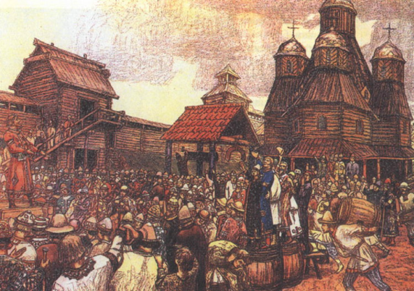

На вече собирал вечевой новгородский колокол. Любой гражданин имел право в него ударить - если его нужда того стоила (фото)
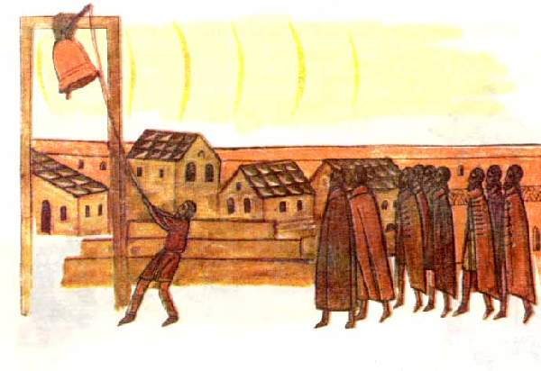

И любили новгородцы свой колокол, как символ своей свободы.
Далеко ходили слухи о том, какие новгородцы неподвластные и независимые, что больше всего они чтят свой вечевой колокол. Захотел царь, чтобы свободный город ему подчинился, его воли слушался, хотел присоединить к Москве новгородские земли и заставить новгородцев себе служить. Послал московский царь к Новгороду войска. И случилось у новгородских стен большое сражение, которое новгородцы проиграли. Защитники города отошли за городские стены, а Иван III сначала осадил город, а потом заставил осажденных сдаться.
В знак своей победы московский царь повелел снять с вечевой башни новгородский колокол, чтобы увезти его в Москву, иначе весь город будет разрушен. Новгородцы поплакали, поплакали, но делать нечего - сняли свой прекрасный колокол и поставили его на сани. Иван III был очень удивлен таким поступком новгородцев, ведь он считал их очень гордыми. Тогда он приказал новгородцам связать колокол, а более позорного в то время не было, так как всегда преступников провозили через весь город связанными на всеобщее обозрение. Но новгородцам ничего не оставалось делать - связали колокол.
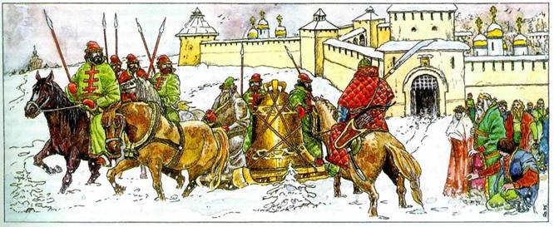
Вечевой колокол погрузили в сани и отправили на Москву - «с прочими колоколы звонити» (фото)

Иван III, торжествуя, повез колокол в Москву, а тот обиделся, не вынес такого унижения, в плену ехать не пожелал, выбрал самую крутую горку (близ города Валдая), упал с саней, покатился, ударился о камень, другой и разбился на тысячи осколков. И сразу же эти осколки превратились в маленькие колокольчики, которые получили название” Валдайские”. Мимо проезжали купцы и быстро их всех подобрали. С тех пор на всех русских тройках - бубенчики и колокольчики, их очень много! Считается, что колокольчики отгоняют злых духов, поэтому с колокольчиками не страшно ездить по лесу. Даже волки, услышав веселый звон, бегут прочь, в чащу!
Провожая колокол в «ссылку», горожане плакали о нем, как о самом дорогом.
А в валдайских деревнях с тех пор стали рождаться умельцы — мастера по изготовлению колокольчиков. Валдайские колокольчики звонили чистыми и звонкими голосами. Будто в каждый такой колокольчик была вложена память о вечевом новгородском колоколе и частичка его силы.

"Да, были казни над народом …Уж шесть недель горят концы!
Назад в Москву свою походом собрались царские стрельцы.
Смешить народ оцепенелый Иван епископа послал,
Чтоб, на кобылке сидя белой, он в бубны бил и забавлял.
И новгородцы, не переча, глядели бледною толпой,
Как медный колокол с их веча по воле царской снят долой!
Сияет копий лес колючий, повозку царскую везут;
За нею колокол певучий на жердях гнущихся несут.
Холмы и топи! Глушь лесная! И ту размыло … Как тут быть?
И царь, добравшись до Валдая, приказ дал: колокол разбить.
Разбили колокол, разбили!.. Сгребли валдайцы медный сор,
И колокольчики отлили, и отливают до сих пор …
И, быль старинную вещая, в тиши степей, в глуши лесной
Тот колокольчик, изнывая, гудит и бьется под дугой!..

Воспитатель: Вот такая история произошла с Новгородским вечевым колоколом.

Вопросы к детям:
- В каком городе находился вечевой колокол?
- Почему этот колокол называют вечевым?
- Для чего он был нужен новгородцам?
- Кто и за что решил наказать этот колокол?
- Как царь наказал колокол?
- Подчинился ли колокол царю московскому Ивану III?
- Каким был этот колокол? (свободолюбивым, неподвластным)
- Как вы думаете, каким был звон вечевого колокола? Веселым, волнующим, строгим, тревожным?

Воспитатель: Сейчас, мы с вами послушаем колокольные звоны и определим как мог звучать Новгородский вечевой колокол. (Дети слушают и объясняют свой выбор).

Воспитатель: Вечевые колокола имелись позднее во многих русских городах, и у каждого была своя интересная и часто драматичная история. Вы внимательно слушали и, наверное, представляли себе то, о чем я вам рассказывала. А я вам хочу предложить нарисовать любой сюжет из моего рассказа.

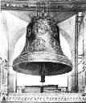
Беседа по теме: «Царь - колокол»
Задачи:
- Познакомить с историей создания Царь – колокола.
- Дать представления о его местонахождении.
- Воспитывать уважение и интерес к истории родной страны.

Материал: фотографии колокольчика и колокола; картинка Царь – колокола, колокольчик, запись колокольного звона, карточки для определения характера звона.

Ход:
Воспитатель: Ребята, отгадайте загадку: «За уши повесят, да за язык подергают, станет говорить». Как вы думаете, что это? Колокол. Сегодня мы продолжим разговор о колоколах. Скажите, какого размера бывают колокола? (Маленькие, большие, не очень большие).
Воспитатель: Совершенно верно, колокола бывают разных размеров. Если маленькие то называться будут … (колокольчики), если они большие, то их назовем … (колокол). (выставляет картинку колокольчика и колокола). А сегодня я вам хочу рассказать о колоколах – гигантах. Один из таких колоколов был высотой с двухэтажный дом, как наш детский сад.
Воспитатель: Отливку громадных колоколов в тысячи пудов, поистине великанов – богатырей, первыми научились русские мастера. Впервые такой огромный колокол отлили в Москве в литейной школе.
Именно здесь на Пушечном дворе отлит первый колокол – великан, он весил 8.000 пудов, его назвали Большим Успенским.
Когда колокол извлекли из литейной ямы и прозвонили в него благовест, и « ... тот колокол разбился». А государь приказал разбитый колокол перелить. И переливать его стал совсем молодой юноша Александр Григорьев. За 10 месяцев он перелил расколовшийся колокол, увеличив его вес до 12.000 пудов. За огромные размеры и вес прозвали его Царь колоколом. Не сразу смогли поднять его из литейной ямы на колокольню Ивана Великого, а только лишь через 13 лет – так тяжело было это сделать. Далеко по сторонам разносился голос огромного колокола. Позвонить в такой колокол один человек не мог, требовалось сто человек, чтобы раскачать гигантский язык. Но недолго пришлось Москве слушать музыку колокола-богатыря. Приключился в Кремле пожар. Вспыхнули и сгорели деревянные сваи, на которых был подвешен колокол-богатырь. Он упал и разбился на куски.
Два удивительных колокола – богатыря были настоящим чудом света. Не знали таких огромных колоколов за границей. Там колокола весили несколько килограммов, а у нас в России были тысячепудовые.
О таких колоколах – гигантах забыть было невозможно. Поэтому вскоре императрица Анна Иоанновна приказала перелить Царь - колокол вновь. Сначала хотели, чтобы колокол отлил иноземный мастер, иностранец, но он испугался, узнав о величине колокола и отказался. И тогда отливку поручили Ивану Моторину с сыном Михаилом. Они были литейщиками, которые и ранее уже отливали колокола.
Над поручением царицы они работали почти 3 года, а потом еще 2 года колокол отшлифовывали, обрабатывали, наносили украшения, надписи и изображения.
На колоколе была изображена царица Анна Иоанновна рядом с царем Алексеем Михайловичем. Над ними – благословляющий их Господь. В верхней части колокола находятся ангелы с крыльями. Под изображением царицы вылита надпись: «Лил сей колокол российский мастер Иван Федорович сын Моторин с сыном своим Михаилом Моториным».

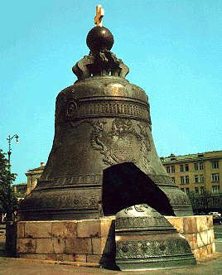
Царь - колокол вышел весом более 200 тонн, а высотой
б метров. Колокол находился еще в литейной яме, когда случился страшный пожар в Кремле. Загорелись деревянные постройки, которые соорудили для подъема колокола из ямы. Сбежавшийся народ принялся тушить пожар и поливать колокол водой, опасаясь, что он расплавится от огня. От резкого охлаждения холодной водой на колоколе появилась трещина, и откололся большой кусок.

Чудо – колокол еще 100 лет оставался лежать в яме, куда по лестнице спускались любопытные осмотреть его. Но потом его подняли из ямы и поставили на гранитный постамент возле колокольни Ивана Великого на Красной площади в городе Москве.
Многие ученые думали, как этот самый тяжелый в мире колокол можно восстановить (отремонтировать). Но до сих пор Царь – колокол остается беззвучным. Удивляются ему иностранцы. А сердца россиян наполняются гордостью, когда они любуются на него. А он стоит, как колокол - памятник о русских мастерах, которые смогли отлить такой огромный колокол, тем самым прославив нашу страну.

Большой Успенский колокол замечателен не только своими размерами, но и тем, что это тоже колокол – памятник. Памятник в честь победы России в Отечественной войне 1812 года.
Отступая из Москвы, французы намеревались разрушить Кремль, для чего под стены, башни, соборы были заложены пороховые заряды. Успенская звонница на которой находился этот колокол разрушились от взрыва. Все колокола упали и пострадали по – разному. Успенский же колокол (58 т) разбился. Его потом перелили. И теперь это памятник, но памятник действующий, т.е. в него звонят по праздникам.
Этот колокол имеет красивый тон и богато украшен. На каждой стороне колокола отлито в два ряда по шесть медальонов. Успенский колокол еще называют Праздничным. Ударом в него начинался торжественный звон московских колоколов в ночь Христова Воскресения.

Всего в России было 39 громадных колоколов, но сохранилось лишь пять. Три находятся в Московском Кремле: Царь - колокол (как памятник) и два действующих колокола (Большой Успенский и Реут). Два колокола в Ростове Великом на соборной звоннице: Сысой и Полиелейный. Вот такие колокола – гиганты есть только у нас в России.

Воспитатель: Как вы думаете, а как звучат эти огромные колокола: какой у них голос? (Громкий, низкий, важный, торжественный…). Сейчас мы с вами послушаем их. (Дети слушают, а потом с помощью карточек определяют характер звона и объясняют свой выбор). Что вы чувствовали, когда слушали колокольный звон? О чем он вам мог сообщить?

Воспитатель: Полюбив церковный колокольный звон, русский народ соединил с ним все свои торжественные и печальные события. Потому колокольный звон служит не только указанием времени богослужения, но служит и выражением радости, грусти и торжества.

Беседа по теме «И у колоколов есть имена…»
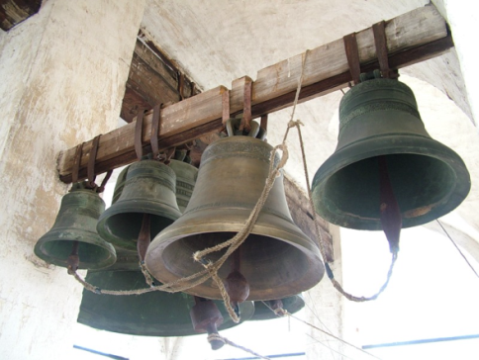
Задачи:
- Познакомить детей с именами колоколов звонницы Ростова Великого;
-Закреплять знания о колоколах и колокольных звонах на Руси.
- Воспитывать у детей чувство любви к своей Родине.

Материал: Презентация «И у колоколов есть имена…», валдайский колокольчик, набор картонных маленьких и больших колокольчиков, платочек.
Ход:
Воспитатель: Сегодня у нас очень интересная беседа. Посмотрите, у меня в руках маленький колокольчик. Он тихонько звенит. Он хочет узнать, как вас зовут. Я начну передавать колокольчик по кругу, вы будете называть свое имя, колокольчику будет очень приятно услышать ваши ласковые имена.

Дидактическая игра: «Познакомимся, дружок»

Воспитатель: Вот мы и познакомились с колокольчиком. А вы знаете, что некоторые колокола, как и люди, имеют свои имена? Нет? А может быть, вы знаете о том, что колокола, как и люди могут быть знаменитыми? Тоже нет? Тогда колокольчик предлагает вам отправиться в путешествие. Он будет вас знакомить со своими братьями – колоколами.

Воспитатель: Ребята, самые голосистые колокола находятся в городе Ростове (слайд 2)
Их называют Ростовские звоны. Почти у всех ростовских колоколов есть свои имена. Сейчас мы их увидим и познакомимся с ними. Эти ростовские колокола находятся на звоннице Успенского собора.

Самый большой колокол «Сысой» весит две тысячи пудов (32 тонны). Имя своё "Сысой" он получил в память об отце владыки Ионы, схимонахе Сысое. Язык этого колокола-гиганта весит около полутора тонн, раскачивают его два звонарь (слайд3)

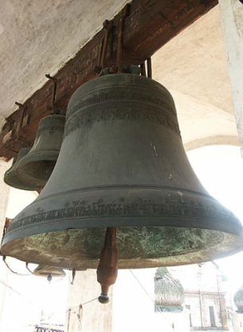
Следующий по величине колокол - тысячепудовый "Полиелейный", отлитый шестью годами раньше "Сысоя", в 1682 году, "Полиелейный" в переводе с греческого означает "многомилостивый". Колокол украшен двумя широкими орнаментальными поясами, между которыми расположена надпись (слайд 4)

Колокол "Лебедь" весом в пятьсот пудов. "Лебедем" его прозвали за красивый протяжный резкий полётный голос. Это третий по величине колокол ростовской звонницы. Наиболее нарядно украшена верхняя часть колокола (слайд 5)
Колокол «Баран» Колокол "Баран" самый древний на Ростовской звоннице. Вес его 80 пудов. Дрожания, производимые при звучании колокола напоминают «блеяние», поэтому ему дали имя «Баран» (слайд 6)
Следующий колокол Колокол "Набатный" (слайд 7)

Колокол "Голодарь" весом 171 пуд. «Голодарь», – видимо получил свое имя от слова «голодать», так как в него, как правило, звонили в Великий пост. А во все великие посты, которые соблюдали верующие люди, им приходилось отказывать себе в некоторой пище, т.е. голодать. Название свое колокол получил от того, что в него после завершения поста благовестили, т.е. звонили (слайд 8)

Колокол "Козел" чрезвычайно разноголосит почему и называется «Козел».
После того, как он был поврежден, колокол совсем перестали использовать в звонах (слайд 9)

Есть колокол который называется «Красным» потому, вероятно, что звук его звучания по сравнению с другими колоколами гораздо приятнее и правильнее...
Колокола на звоннице висят в линию и различаются весом: первый в 2.000 пудов, второй в 1.000, третий в 500 и т.д. до 20 пудов и менее. Всех колоколов в то время было тринадцать. Сейчас на звоннице находятся пятнадцать колоколов (слайд 10)
По воскресеньям и в праздничные дни звон производился звонарями во все колокола
Многие колокола уникальны по своему звучанию.
Вот уже четвёртое столетие над древним Ростовом плывут звоны соборных колоколов-гигантов, и мало что может соперничать с ними по красоте и силе звучания (слайд 11)
Сейчас я предлагаю вам послушать колокольный звон Ростовской звонницы. Слушайте внимательно. А потом попробуйте объяснить, по какому поводу звонили колокола и какие чувства вы переживали, когда слышали этот звон (дети слушают «Малый звон» ростовской звонницы, слайд 11)
Воспитатель: По какому поводу звонили колокола? Этот звон был радостный или печальный? Какие колокола принимали участие в этом звоне: малые или большие? Какие из начали трезвон? Какие потом вступили в перезвон? Давайте, попробуем с помощью колокольчиков выложить мелодию этого звона.

Музыкально - дидактическая игра: «Я слышу колокольный звон».
Воспитатель: Молодцы. Именно такой колокольный звон мы сейчас слушали. Сегодня колокольчик познакомил нас со своими большими братьями. Кто запомнил имена колоколов и почему их так назвали?

Подвижная игра «Колокольчик и платочек»
(Дети стоят в кругу. Водящий с платочком в центре круга, у ведущего игру – колокольчик. Дети идут по кругу вправо, а водящий влево по внутреннему кругу. Все напевают слова:
Гори, гори, ясно,
Чтобы не погасло,
Глянь на небо: птички летят,
Колокольчики звенят!
С окончанием слов водящий останавливается, поворачивается лицом к двум стоящим рядом детям и произносит быстро их имена: «Ира – Маша» Ведущий звонит в колокольчик. Эти дети бегут по внешней стороне круга в разные стороны. Кто первый успеет взять платочек из рук водящего, поднять его вверх, тот становится водящим.
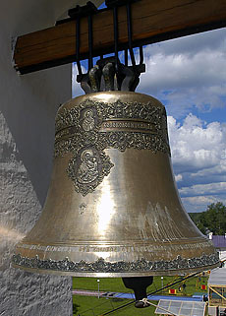

Беседа по теме: «Как отливают колокола»
Задачи:
- Познакомить детей с процессом отливки колоколов;
- Дать представления о материале, из которого делают колокола;
- Воспитывать уважение к мастерам колокольных дел.
Материал: видеофильм «Как изготавливают бронзовые колокола», модели процесса изготовления колокола, фишки красного и синего цвета для игры «Хорошо – плохо».

Ход:
Воспитатель: Ребята, вы когда – нибудь думали о том, как изготавливают большие колокола? (ответы детей) Может кто-нибудь сможет рассказать? А вы знаете, из какого материала их делают? А как называют людей, которые делают колокола? Вы, наверное, догадались по моим вопросам, что сейчас, мы узнаем, как делают колокола.
В старые времена, когда колокольчики и колокола только стали появляться делать их умели немногие люди. Их никто этому ремеслу не учил, они самостоятельно пробовали изготовлять колокольчики. Сами подбирали материал, сами делали заготовки для будущего колокольчика. Отцы учили этому мастерству своих сыновей, а сыновья своих сыновей, т.е. это ремесло передавалось от отцов к сыновьям. Каждый колокольный мастер по своему изготавливал колокольчики, поэтому звук, который они издавали, был у всех разный. Ребята, как вы думаете, от чего зависит звук, который издает колокол? (ответы детей)
Воспитатель: Звук зависит от размера колокола, чем он больше, тем звон громче и мощнее; чем меньше, тем его звон нежнее, звонче, веселее. Еще звон зависит от толщины стенок колокола: чем тоньше стенки – тем звук тоньше, нежнее; чем стенки толще – такой звон … (громче, протяжнее, мощнее). Материал, из которого делают колокол тоже влияет на его звучание.
(Воспитатель рассказывает и моделирует на доске) Для изготовления большого колокола выкапывали большую яму, обкладывали ее кирпичом и внутри устраивали печь для обжигания формы будущего колокола. Форма состояла из двух частей: внутренняя часть (болванка) была сделана из глины, а верхняя часть, которая называлась – кожух – сделана из железных прутьев, обмазанных глиною. Для того чтобы болванка и кожух стали крепкими, их обжигали на печи.
Пустота, которая образовывалась между кожухом и болванкой, предназначалась для заливки расплавленного металла. Поэтому кожух внутри и болванку, снаружи обильно смазывали жиром, чтобы медь по ним быстро стекала. Затем всю форму засыпали землей.
На края ямы ставили большие плавильные печи (домны), в которых расплавлялся металл. Затем этот расплавленный металл по специальным трубкам заливали в форму, в то свободное пространство, и наполняли ее снизу доверху. Если колокол был очень большой, то этот расплавленный металл остывал неделю и больше, а малый колокол остывал два–три дня. Затем колокол освобождали: разрывали землю, снимали кожух, вынимали из ямы и обтачивали, отшлифовывали. При этом мастера знали: чем лучше отшлифован колокол, тем чище будет его звук. Вот так изготовляли большие колокола. Постепенно для церквей и храмов колоколов стало требоваться все больше и больше, и появились первые литейные мастерские, в которых работали мастера колокольных дел или литейщики.
Сама работа по изготовлению колокола была долгой и кропотливой.
Колокола льют из бронзы, которая состоит из меди и олова. Колокола, сделанные из такой бронзы, обладают приятным голосом. Никакой другой металл не «поет» так хорошо.

Вопросы к детям:
- Как называется металл, из которого чаще всего делают колокола?
- Как называют людей, делающих колокола?
- От чего зависит колокольный звук?
Воспитатель: Сейчас, мы с вами посмотрим маленький фильм о том, как делают колокола. (просмотр видеофильма «Бронзовые колокола»)

Дидактическая игра «Хорошо – плохо» (цель – упражнять детей в назывании материалов из которых могут быть сделаны колокола и колокольчики; учить оценивать качества материалов и соотносить с характером колокольного звука)
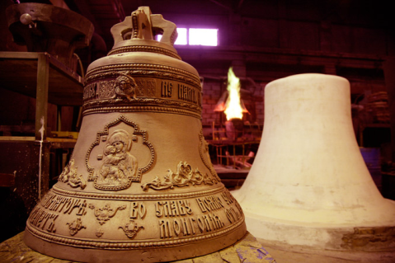

Беседа по теме «Звонницы, колокольни и храмы на Руси»
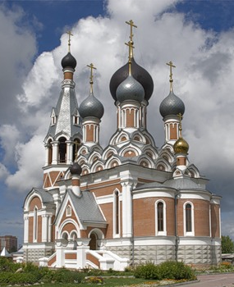
Задачи:
- Познакомить с колокольнями, звонницами и храмами (церквями) на Руси; их отличиями и назначением;
- Учить их различать и знать назначение;
- Воспитывать уважение и интерес к православной культуре.
Материал: иллюстрации звонниц, колоколен, храмов; колокольчик; аудиозапись колокольных звонов разного характера.

Ход:
Воспитатель: Ребята, мы с вами уже много узнали о колокольчиках и колоколах, мы знаем, какие они бывают и для чего нужны.

Дидактическая игра «О чем рассказал колокольчик» (дети передают колокольчик по кругу и называют знакомые им колокольчики и их назначение).

Воспитатель: А сегодня мы с вами познакомимся с церковными колоколами. Издревле на Руси с особым трепетом и почитанием относились к колоколам. Трудно представить себе русский город в праздничный или воскресный день без колокольного звона. Звон колоколов разносился и наполнял звуком всю округу. Колокола стали для русского человека одним из любимейших образов, можно сказать, что они стали символом нашей страны, голосом нашей России.
Воспитатель: Кто из вас знает, может быть видел, где располагаются большие церковные колокола? (ответы детей)
Воспитатель: Совершенно верно. Многие из вас видели эти колокола на церквях. А раньше не было таких больших церквей, в которых можно было разместить и колокол под куполом церкви.
Первые церковные колокола подвешивали на обычной перекладине, которая стояла во дворе церкви.
Потом русские люди научились изготавливать более тяжелые колокола и стали их подвешивать в колокольнях или звонницах. Как появились такие названия? (ответы детей)
Первыми появились звонницы – они похожи на высокие стены с проемами для колоколов. В таких звонницах размещали несколько церковных колоколов: большие, средние и маленькие. Колокола располагались в ряд, как бы на одном «этаже» (иллюстрация)
Потом люди научились строить колокольни (иллюстрация). Они отличаются от звонниц.
Колокольня - это башня,
Где звонят колокола,
Нас зовя от дел домашних
На священные дела!
Колокольня – по своей форме не похожа на стену, как звонница. Она похожа на закругленную «башню» или «башню» - пирамиду. В колокольне могло быть несколько этажей, на самом верхнем находился церковный колокол. На них обычно поднимали самые важные колокола — набатные, благовесты.
Колокольни старались строить как самые высокие здания в городе, Чем выше колокольня, тем выше можно поднять колокол, чтобы, колокольный звук разносился по всей округе и все люди могли его услышать.
Как вы думаете, почему на звонницах и колокольнях нет окон? (ответы детей)
В городах строили каменные звонницы и колокольни, а в деревнях и селах часто рядом с церковью можно увидеть деревянные колокольни (иллюстрация)
Городские каменные колокольни выглядят стройно и нарядно, а деревенские деревянные колоколенки выглядят необычно, и из-за серого цвета дерева кажутся старыми. Верхняя часть колокольни и звонницы оканчивается куполом с церковным крестом.
Но колокол не может говорить сам, в колокол звонит звонарь.

Стихотворение Е. Санина «Звонарь»:
Звони, звонарь!
Еще ударь!
Пусть туча удивляется,
Как без грозы и без дождя
Гром звонкий получается?..

В звонницах и колокольнях внутри есть лестница, по которой поднимается звонарь, чтобы зазвонить в колокола. Кто звонит в колокола? (звонарь).
Самая известная колокольня в России находится в Москве, она называется колокольня Ивана Великого (иллюстрация).
Именно со звонниц и колоколен доносится до нас мелодичный колокольный перепев. Такого перезвона колоколов нельзя услышать за границей, только у нас в России можно наслаждаться этими чарующими звонами.
Воспитатель: Сейчас мы послушаем звон церковных колоколов.(слушание записи звонов)

Вопросы:
- Какой по характеру был колокольный звон? (отвечают и обозначают фишкой – колокольчиком)
- Колокола какого размера вы услышали?
- Что вы чувствовали, когда слушали колокольный звон?
- Как вы считаете, можно ли под церковный колокольный звон танцевать? Кричать? Баловаться?
- А что можно делать под церковный колокольный звон?

Загадки о колоколе: «Говорун говорит - народ в храм спешит».
«Не птица – а живет в высокой башне».
«Нет головы, а есть уши;
«Нет рта, а есть язык».

Воспитатель: В России построено очень много церквей, храмов, соборов. Храм самое красивое здание. Оно отличается от других зданий, в которых живут люди. Люди, взрослые и дети ходят в храм, чтобы зажечь свечи и помолиться Богу перед иконами. У входа в храм или над его входом есть колокольня. Эти храмы очень красивы и величественны. Когда смотришь на них, то замирает дух. У каждого из них наверху есть купола с крестом. Сейчас я вам предлагаю ими полюбоваться. (показ иллюстраций с изображением православных храмов на фоне колокольного звона)

Воспитатель: Ребята, с чем мы сегодня познакомились? Где мы можем увидеть церковные колокола? На что похожа звонница? Колокольня? Что находится у них наверху?
Дидактическая игра «Собери колокол, колокольню».
Беседа по теме «Колокольные звоны на Руси»
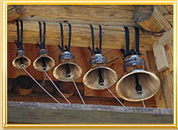
Задачи:
- Познакомить детей с колоколами церквей и соборов.
-Рассказать об их назначении, видах звонов (благовест, трезвон, перезвон).
- Воспитывать уважение и интерес к истории колоколов на Руси.

Материал: иллюстрации церквей, соборов; колокольчики, атрибуты к игре «Где звучит колокольчик», силуэтное изображения колоколов трех размеров, аудио запись звона – благовест, красный звон, звон маленьких колоколов, трезвон или перезвон; видеозапись «Звонарь играет на колоколах».

Ход:
На магнитную доску воспитатель помещает силуэт колокольчика, а вокруг него небольшие картинки.
Воспитатель: Дети, где вы слышали звук колокольчиков? Где они звучат, когда используются?
Дидактическая игра «Где звучит колокольчик».
(На доске прикреплены картинки изображением вниз. Ребенок подходит, переворачивает картинку и называет, где встречается колокольчик и для чего он необходим. После этого картинка переворачивается изображение вверх.)
Воспитатель: Да, мы можем с вами сказать, что колокольчики, большие колокола используются в повседневной жизни человека. Они предупреждали людей об опасности, пожаре, собирали на собрания, с маленькими колокольчиками можно играть и веселиться, а церковные колокола собирают верующих людей в храмы и соборы и завораживают своим звучанием в праздничные дни. Колокольчик и колокола можно назвать одним из символов России.
На Руси колокола появились давно, тысяча лет назад. И были они большие и не очень, важные и звонкие.
Чтобы звон церковных колоколов доносился далеко и был слышен всем людям, такие колокола устанавливали на высоких башнях звонниц, колоколен, храмов.
На перекладину подвешивали по несколько колоколов: от самого большого до маленького (силуэтное изображения колоколов трех размеров)
Большой колокол чаще всего был один, а вот колоколов среднего и малого размера было по несколько и их называли по-разному.
Самые большие колокола – гудели «басом», их называют – благовестники. Послушайте звучание благовестника (аудиозапись).
За красивое звучание колокола средних размеров назвали красными. Их звон очень красивый, он так и называется красный звон. (аудиозапись красного звона).
И самые маленькие колокола называются – зазвонные. У них самый высокий голос, не громкий, но звонкий. (аудиозапись)
Если начинали звонить во все колокола сразу, то такой звон называют – трезвон или перезвон.
Колокольный звон – это необычайное умение людей, которые звонят в колокола. Как называются эти люди? (Звонари).
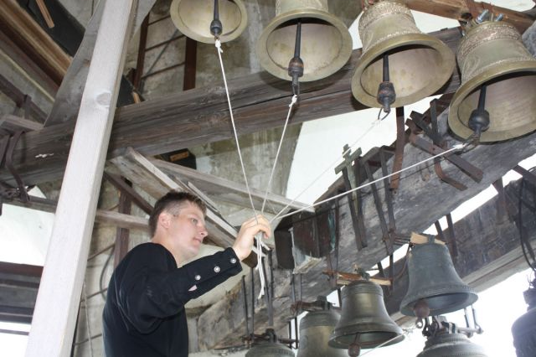

Русские звонари играли одновременно на нескольких колоколах, держа в руке связанные в узел веревки от языков колоколов, а часть колоколов приводили в звучание с помощью ножной педали. Если было много колоколов на колокольне, то звонили несколько звонарей.
Давайте посмотрим, как играет звонарь и послушаем, как звучат колокола. (видеозапись).
Воспитатель: Как вы считаете, быть звонарем легко или трудно? (ответы)
Воспитатель: Колокол – это ударный инструмент, его звучание зависит от того с какой силой звонарь ударит колокольным языком по стенкам колокола. Чем сильней, тем …(громче), чем слабее тем … (тише). Раньше и за рубежом, и на Руси, когда звонили в колокола звонарь раскачивал не язык, а сам колокол. Это было очень трудно и тяжело. А потом русские звонари придумали, что можно раскачивать не колокол, а его язык. Так намного легче, и к тому же можно звонить в очень большие колокола, которых у нас очень много. А от чего еще зависит колокольный звук? (ответы)
Дидактическая игра «Из чего делают колокольчики и колокола»
(упражнять в назывании материалов и особенностях звука такого колокола: бумажный колокол – непрочный, звук будет глухой и тихий…)

Воспитатель: Ребята, вы уже заметили, что каждый колокол звенит своим собственным голосом. Голоса у них различны: они бывают басистыми, тонкими, радостными, печальными, тревожными.

Представьте, что вы сейчас звонари. Вам надо с помощью колокола рассказать о предстоящем событии всем детям. Как будет звенеть при этом колокольчик?

Дидактическая игра «Я звонарь»

(дети с помощью музыкального колокольчика передают характер звона).
Воспитатель: Какие вы молодцы. Сегодня мы продолжали знакомиться с колокольными звонами, услышали голоса разных колоколов – больших и маленьких. В народе по-особому, с любовью и гордостью, относятся к колоколам и колокольным звонам. Их любят, им восхищаются, ими любуются, о них заботятся.

Сегодня, ребята, вы были внимательны. Определяли, рассуждали, чувствовали радость, тревогу, восхищались прекрасным звучанием колокола – символа нашей России. Надеюсь, что занятие вам понравилась и надолго запомнится.

Желаю вам, чтобы для вас и ваших родных всегда звучал колокольный перезвон “благовест”, такой звон, который будет вам рассказывать только о доброй вести.

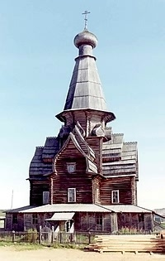
Беседа по теме

«И северный край богат колоколами»

Задачи:
- Познакомить детей с историями колоколов земли северной;
историческим комплексом села Варзуга;
- Продолжать формировать интерес к колокольным звонам.

Материал: иллюстрации колокольни села Варзуга,
колокольный звон Успенской колокольни села Варзуга,
фотографии, карта области, колокольчик.

Ход:
Воспитатель: Сегодня, ребята, мы отправимся с вами в путешествие по берегу Белого моря, да, да, по нашему северному краю, чтобы еще раз узнать истории о колоколах и услышать колокольный звон. А поможет нам карта. И первое место, куда нас зовет колокольчик наша родная Кандалакша.
А вы знаете, что давным-давно был в нашем селении Кандалакшский монастырь, его называли Коккуев монастырь. Монастырь – это место, где жили и работали - монахи - служили обедни и всенощные, ловили рыбу и не знали никакого горя.
И находился этот монастырь под защитой царя Ивана Грозного, который присылал сюда все необходимое. И было в церкви того монастыря три колокола, и еще один прислал государь Иван Грозный. Так и прозвали тот колокол – Государев колокол.
А потом напали на Кандалакшу англичане. Забирали они в селе съестные припасы, а в монастыре, в церкви взяли крест, а церковь изнутри подожгли. Что стало с колоколами сгоревшей церкви неизвестно. Но появилась такая легенда, будто спрятали монахи те колокола в реке Нива:
«К нашей Кандалакше англичанка подходила… А на колокольне монастыря был колокол серебряный (Государев колокол люди называли «серебряным»), с узорами. И звонил он звоном малиновым (т.е. чистым). Колокола надо было спасать. Сняли монахи ночью колокол и на руках к реке понесли, где глубже было, там его в воду и спустили. А река Нива тогда бурная была. Как только колокол в воду опустили, тотчас над ним большущий камень навалился, и вода вокруг него завилась, закрутилась.
Англичанка поразбойничала и ушла. Пошли монахи к реке колокол доставать, как не пытались все напрасно: вода бурлит, крутится, а колокол все глубже на дно под воду уходит. Так монахи колокол и не достали».
Вот такая легенда о серебряном колоколе. А что в ней, правда, а что нет, мы знать не можем. А знаем мы теперь то, что люди колоколами дорожили, и берегли их и защищали.
Воспитатель: Как назывался колокол, который находился в Коккуевом монастыре? Кто его туда прислал? Что произошло с колоколом?

Физминутка с колокольчиком.
Воспитатель:
Колокольчик позвони,
в путь нас дальше позови.
Путешествуя по Беломорью нельзя не побывать в одном из древнейших поселений – в селе Варзуга. Варзуга - живописное село, раскинутое по обеим крутым берегам реки Варзуги. (иллюстрация)
И стоит в этом селе несколько церквей, но наиболее древняя – Успенская церковь. (иллюстрация) А рядом с этой церковью стоит колокольня – новая колокольня. (иллюстрация) Старая была разрушена много лет назад, а вместе с ней сброшены с высоты колокольни колокола. Расколотые, изувеченные колокола погрузили на лодки и свезли в Устье, чтобы отправить на переплавку. В ожидании погрузки колокола вывалили на песчаный берег реки. Ближайший прилив привел к исчезновению большей части их, а следующий прилив поглотил все без остатка. И как потом не копали, не искали даже и следа колоколов не нашли. Забрал Господь колокола, сокрыл от злых людей, от забывших свои традиции и веру предков. Вот такая история приключилась с колоколами в селе Варзуга.
- Что случилось с колокольней?
- Куда исчезли колокола?
Но вот прошло много лет и построили в Варзуге новую колокольню и подняли на нее семь колоколов и два титановых била. Била – это металлические пластины, которые имитируют звук больших колоколов. Как только закончились работы по укреплению колоколов на колокольне, звонарь ударил в колокола. И разнесся по округе колокольный звон. Звонкий, радостный, торжественный. (слушание колокольного звона Успенской колокольни с. Варзуга).
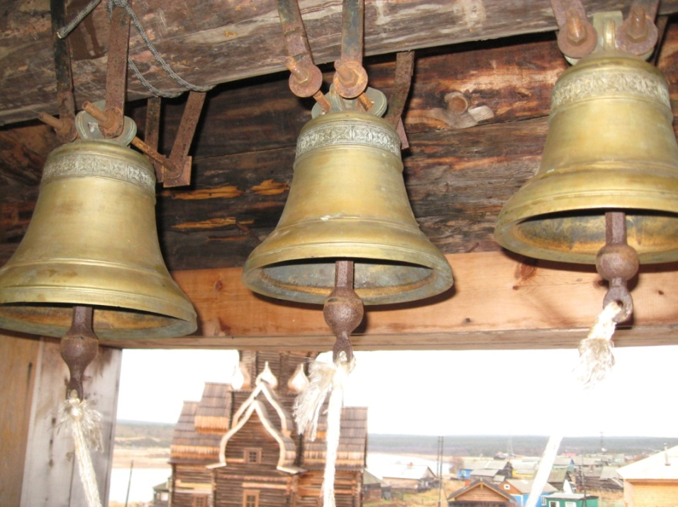

Воспитатель: А сейчас послушайте стихотворение:
Варзуга.

И.С.Шмелёв.
«Морозная Россия… а тепло!..»
Над Варзугою – солнце, неба синь…
Заслушалось притихшее село,
Как колокол твердит: «Аминь! Аминь!»
Звонарь Иван, ударь ещё сильней,
Греми, звени, буди нас, старина!
Чтоб не погибли мы в греховном сне,
Нам Варзуга от Господа дана.

Стоим на колокольне. Благодать
Незримо очищает наши души.
А колокольный звон летит опять,
Твердит своё настойчивое: «Слушай!
Воспитатель: Очень много людей приезжает в село Варзуга для того чтобы полюбоваться его красотой и красотой церквей и колоколен. И всем разрешают подняться на колокольню, чтобы насладиться колокольным звоном звонаря и самим попробовать позвонить в колокола. Я тоже там была и побывала на колокольне.
Воспитатель: А сейчас обратите внимание на карту с помощью, которой мы с вами путешествовали. Как много здесь отмечено церквей и храмов, и в каждом из них есть колокола. Звон этих колоколов разносится по всей округе и наполняет души людей радостью и теплом, заставляет забыть обо всем и наслаждаться спокойствием, которое наступает при звучании колокольного звона. Вот путешествие и закончилось, колокольчик зовет нас в обратный путь.

Воспитатель: Послушайте пословицы и попробуем объяснить, когда так можно сказать: Пришло счастье, хоть в колокол звони!
Колокол в церковь людей зовет, а сам никогда не бывает.

Воспитатель: Я предлагаю вам поиграть с музыкальным колокольчиком в «Жмурки».
(Все встают в круг. Двое детей выходят в центр круга. Одному из них завязывают глаза, другому в руки дают колокольчик. Жмурка ловит ребенка с колокольчиком, тот увертывается и звонит в колокольчик).

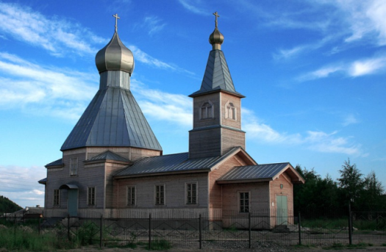
Экскурсия

к храму Рождества Иоана Предтечи г. Кандалакша

Задачи:
- Познакомить с храмом и колокольней
г. Кандалакша.
- Формировать духовное восприятие: слушание колокольного звона.
- Воспитывать интерес и уважение к культуре православия.
Ход:
Воспитатель: Мы с вами уже очень много знаем о колоколах и колокольном звоне. И вы можете мне сказать, каких размеров бывают колокола? (ответы)
Да, самые маленькие это декоративные колокольчики, которые можно дарить друг другу, музыкальные колокольчики тоже маленькие: с ними можно играть, под их звучание можно танцевать, исполнять разные мелодии, их используют как музыкальные инструменты. А большие колокола это церковные. А где мы можем увидеть такие колокола? (ответы)
Звон церковных колоколов громкий, торжественный, радостный или печальный, но все равно он привлекает внимание всех людей, как взрослых, так и детей. Как называется место, где висят колокола? (колокольня)
Как называется человек, который звонит в колокола? (звонарь)
Сегодня, ребята, я хочу пригласить вас на экскурсию в храм нашего города. Он находится в нижней Кандалакше. Много лет назад в этой части города находилось село Кандалакша, а затем, когда жителей стало больше, город стал разрастаться. А название - нижняя Кандалакша осталось. Здесь вы увидите невысокие старые дома, многие из них уже разрушены и людей в этой части города живет уже мало. Раньше домов было много, и люди старались строить их рядом с церковью. Церкви здесь две: одна очень старая и она уже не действует. А не так давно был построен новый храм, и называется он - Храм Рождества Иоанна Предтечи. Храм большой, красивый, с одним куполом, наверху у которого украшает крест. В храм приходят люди чтобы помолиться, поставить свечку за здравие свое и своих родных, чтобы насладиться тишиной и спокойствием. Службу в храме проводит священник.
В нашем храме тоже есть небольшая колокольня с колоколами, которые звонят в церковные праздники. Сегодня, мы с вами сможем услышать колокольный звон и посмотреть на колокола.
Я вам хочу напомнить правила поведения в храме:
- нельзя громко разговаривать и кричать;
- нельзя бегать, толкаться и баловаться;
- нельзя ничего трогать руками, а только смотреть глазами.

План посещения колокольни в храме Рождества Иоанна Предтечи:
- Слушание колокольного звона
- Беседа о названиях колоколов и колокольном звоне
- Рассматривание колоколов.
- Посещение храма в сопровождении беседы преподавателя воскресной школы.

Беседа по теме: «О чем молчат колокола»
Задачи:
- Развивать познавательный интерес к колоколам и историям, связанными с ними;
- Упражнять в определении характера колокольного звона.
- Воспитывать уважение к колоколам.

Материал: Иллюстрации колоколов, угличского колокола, аудиозапись колокольного звона «Водосвятный перезвон» и «Вальс Колоколов», фишки – колокольчики, колокольчики по количеству детей, карточка с изображением колокола со знаками вопроса.
д/игра «Я слышу колокольный звон», п/и «Игра со звоночками».

Ход:
Воспитатель: Ребята, отгадайте загадку: «За уши повесят, да за язык подергают, станет говорить». О чем эта загадка? (О колоколе) (выставляет иллюстрацию).

Воспитатель: Сейчас мы послушаем два колокольных звона. Первый называется «Водосвятный перезвон», а второй «Вальс Колоколов». Слушайте внимательно – постарайтесь определить характер колокольного звона и услышать какие колокола использовал звонарь: благовесты, красные или зазвонные, какой из них начинал первым звучать, а какой к нему присоединялся.

Д/игра «Я слышу колокольный звон» (дети определяют характер колокольного звона и выкладывают мелодию с помощью фишек – колокольчиков).

Воспитатель (показывает детям карточку с изображением колокола, а вокруг него вопросительные знаки): Посмотрите на карточку. Что здесь вы увидели? (Колокол, вопросительные знаки). Как вы думаете, что обозначают вопросительные знаки? (Ответы детей). Такие знаки ставят когда, чего-либо не знают или спрашивают о чем-то. Если мы не знаем, значит это тайна. Что такое тайна? (ответы). А как, вы думаете, могут ли у колоколов быть тайны? (ответы)

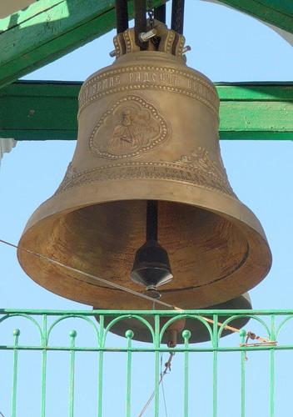
Воспитатель: Да, ребята, тайны могут быть не только у людей, но и у колоколов. Ведь они молчат, но каждый из них знает, что с ним произошло раньше. А вы хотите узнать тайны некоторых колоколов? (ответы)

Воспитатель: Многие колокола и колокольни на которых они находились окружены тайнами. Сейчас, я вам открой тайну про один колокол. Давным-давно русский князь Александр Суздальский покорил город Владимир и взял в плен соборный колокол. Привез он колокол в город Суздаль, подняли его на звонницу, а он молчит. Как ни старались звонари, не смогли добиться от колокола ни звука. Испугался князь и вернул колокол во Владимир. Возвратившись на прежнее место, «пленник» зазвонил так же прекрасно, как и прежде.

Воспитатель: Колокола, как правило, ценили, уважали. Но бывали случаи, когда уважительное отношение сменялось на гнев. И тогда колокола наказывали, как людей. Один раз набатный колокол Московского Кремля разбудил царя Федора Алексеевича и за это был сослан в монастырь. Другой набатный колокол Кремля был снят с колокольни и лишен языка за то, что призывал народ к бунту, к восстанию.
Колокол в городе Угличе зазвонил потому что тайно был убит царевич Дмитрий, и за это колокол высекли плетьми и отправили в сибирскую ссылку. И только через 300 лет этот колокол вернули обратно.

Приехал гость давно желанный.
Привет тебе, земляк наш дорогой!
Три века жил ты, как изгнанник,
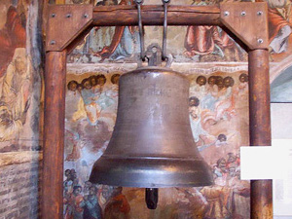
Теперь настал и праздник твой.

Воспитатель: А про какой колокол вы помните интересную историю? (Вечевой колокол)
Воспитатель: Во время войн колокола часто переливали и делали из них орудия. Мирные колокола должны были служить военным целям. Вот такие тайны есть у некоторых колоколов о которых они молчат.

Воспитатель: Какие тайны вы запомнили? Кто хочет рассказать?

Воспитатель: Сейчас мы поиграем в игру с колокольчиками. Она называется «Игра со звоночками».
П/игра «Игра со звоночками» (дети стоят в кругу, у каждого колокольчик.. В середине круга – водящий. Дети идут по кругу, затем останавливаются. Звенят колокольчиком и кружатся. Кладут колокольчики на пол и отворачиваются. Произносят слова: Раз, два, три, колокольчик позвони! Затем поворачиваются и берут свои колокольчики. Вводящий тоже должен взять колокольчик. Кто остался без колокольчика, тот становится водящим.)

Беседа по теме: «Колокольня Ивана Великого»
Задачи:
- Познакомить детей со знаменитой колокольней Ивана Великого;
- Сформировать представление об истории этой колокольни;
- Воспитывать интерес к истории нашей страны.
Материал: Иллюстрации с изображением колокольни Ивана Великого, видеозапись на выбор «Пасхальные звоны Иван Великий» или «Колокольный звон храма Иоанна Лествичника в Кремле»; фишки для игры «Я слышу колокольный звон».

Ход:
Воспитатель: Сегодня, ребята, мы снова окунемся с вами в мир колокольного звона. Отгадайте загадку: «Язык есть, речей нет, вести подает». Что это? (ответы)
Воспитатель: А где находятся колокола? (ответы). Послушайте стихотворение:
На колокольне
Хорошо на колокольне
Позвонить в колокола,
Чтобы праздник был раздольней,
Чтоб душа запеть могла.
Будто ангельское пенье,
Этот дивный перезвон
Светлым гимном Воскресенья
Зазвучал со всех сторон.
В. Шамаников
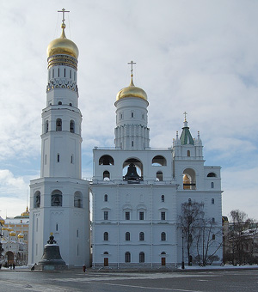
Воспитатель: О чем это стихотворение? (о колокольне, колоколах) Я хочу вам рассказать о самой высокой колокольне, которая находится в городе Москве и называется Колокольня Ивана Великого (показ иллюстрации)

Воспитатель: По – другому, эту колокольню называют Иваном Великим. Находится она на территории московского Кремля. Построили ее 500 лет назад. Но назначение у нее было сначала совсем другое. В те далекие времена ее прозвали «стражником», «охранником» Москвы. Сейчас вы узнаете, почему ее так прозвали.
Конечно, главный кремлёвский страж не человек. Им и была высоченная башня-колокольня. Раньше она была сторожевой, дозорной. С её высоты можно было обозревать московские окрестности на много километров вокруг. На колокольне день и ночь несли службу сторожевые люди. Как только они замечали, что к Москве движется войско неприятеля, сразу же начинали бить во всполошные колокола. Народ московский от этого звона должен был всполошиться и за оружие схватиться — приготовиться к защите города.
А приказал построить такую «башню – колокольню» царь Иван Калита. Высота ее была 60 метров. Не сразу колокольня стала такой высокой и могучей. На ней постепенно достраивали ярусы (этажи) и увенчали колокольню золотым куполом. Сейчас ее высота 81 метр. Чтобы подняться на самый верх надо преодолеть 409 ступеней.
Стоит Иван Великий, как русский богатырь, посреди Соборной площади Кремля.
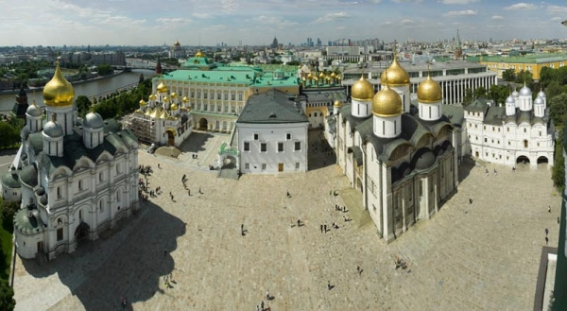

А называется площадь так, потому что именно на ней разместились самые главные православные соборы России и потому что исстари собирались на этой площади москвичи, если происходили в городе какие-то важные события.
Воспитатель: Вы знаете, что многие колокола имеют имена, которые им дали люди. Назовите, какие вы помните. (ответы).
Воспитатель: Эта башня – колокольня тоже имеет имя – Иван Великий. Имя Иван она получила, потому что построена на месте старой церкви Иоанна Лествичника, которая оказалась под колокольней. Иоанн по древнерусски значит Иван. А как вы думаете, почему Иван Великий? (варианты ответов детей).
Несколько позже к колокольне Ивана Великого пристроили звонницу. Сейчас на колокольне и звоннице находится 21 колокол. Самый большой из них — Успенский.
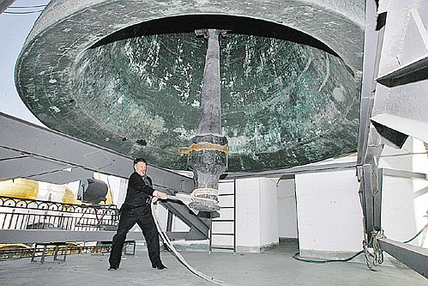

Он весит целых 70 тонн! На звоннице Ивана Великого собраны колокола из разных русских городов — Новгорода, Ярославля, Ростова и других.
Воспитатель: Как вы думаете, для чего люди строили колокольни и звонницы? (ответы)
Воспитатель: Совершенно верно. Вот и двери колокольни Ивана Великого распахивались для всех желающих в самый главный православный праздник — на Пасху. Каждый мог подняться на её высокую площадку и ударить в колокол. Москвичи считали, что это принесёт счастье и удачу. А звонили в Москве так звонко и громко, что заморские купцы и послы с непривычки глохли.
Многое на своём веку повидал Иван Великий. В 1812 году во время войны с французами приказал Наполеон колокольню взорвать, но она устояла — на века её строили. Стройным богатырём, настоящим красавцем считают москвичи «Ивана Великого». Не так ли? (дети всматриваются в изображение колокольни и делятся своими впечатлениями)
Сейчас эта колокольня является музеем. Здесь есть смотровая площадка, на которую можно подняться и с высоты увидеть город во всем его великолепии.
Воспитатель:
-Как называется эта колокольня?
-В каком городе она стоит?
-Почему ее называли дозорная башня?
-Что пристроили рядом с этим великаном?
-Что произошло с Иваном Великим, когда Москву покидали французские воины?
Воспитатель: Отгадайте загадку:
Тень-тень, потетень,
выше города плетень,
на том плетне лепетун.
Мужик долгой и белый.
На этом мужике золотой крест.
Плетень плетена, высоко взведена.
(Колокольня)
Воспитатель: О какой колокольне я вам сегодня рассказала? Кто звонит в колокола? Сколько звонарей должно быть на этой колокольне, чтобы заиграли все колокола? Сейчас мы послушаем колокольный звон с колокольни Ивана Великого (дети слушают или смотрят видеозапись по выбору педагога).
Дидактическая игра «Я слышу колокольный звон» (дети с помощью моделей колокольчиков выкладывают звон).

Иван Великий
(Отрывок)
Опять она, опять Москва!
Редеет зыбкий пар тумана,
И засияла голова
И крест Великого Ивана! ...
Один крестьянин полудикий
Недаром вымолвил в слезах:
«Велик Господь на небесах,
Велик в Москве Иван Великий!»
Итак, хвала тебе, хвала,
Живи, цвети, Иван Кремлёвский,
И, утешая слух московский,
Гуди во все колокола!..
А. Полежаев

Сценарий развлечения в старшей группе
«Волшебный колокольчик»
(совместно с родителями)

Задачи:
- Обобщить знания детей и взрослых о колоколах и колокольчиках.
- Формировать интерес к колоколам и колокольным звонам.
- Воспитывать уважение к традициям русского православия.

Материал: аудиозапись колокольного звона; набор колокольчиков; силуэты колокольчиков по количеству детей; платочек для игры.

Звучит колокольный звон Троице – Сергиевой Лавры (трезвон).
Воспитатель: Слышите звон колоколов? Плывет над Россией их величавая песнь (читает стихотворение)

Смотрит вдаль с берегов отвесных
Куполов золотой рассвет,
Белых храмов – застав небесных
Вечных истин забытый свет!
Над волнами лугов цветущих,
Среди сосен могучих крон,
Над березовой стройной гущей
Слышен меди призывный звон!
Г.Васильев

С колокольным звоном, верой народа в его чудодейственную силу связан образ Святой Руси.
Любовь к колокольному звону всегда была свойственна всем русским людям — от простого человека до царя. Не было в России города, в котором не звучал бы колокольный звон.

Дети читают стихи:
«Колокольчики»
Звените колокольчики, звените.
Вы музыкой своей плените всех.
Дарите свежесть, красоту дарите,
Пусть радует всех серебристый смех.

Цветок души, заливистый и звонкий,
Бывает белым, светло-голубым,
И якро-синим, как глаза ребенка,
И розовым, как нежный цвет зари.

В моем саду он счастья добрый вестник,
Он сказочный романтик для друзей.
И сердце вторит его чистой песне,
А жить с чудесным звоном веселей.
Т.Лаврова

Песня о колокольчиках «Колокольчик мой хрустальный».

Игра с родителями «Где встречается колокольчик»
(родители передают колокольчик друг другу и говорят, где можно встретить колокольчик).
Воспитатель: Колокола и колокольчики бывают разных размеров: большие, средние и маленькие. Самые известные из маленьких колокольчиков – это валдайские.
О происхождении валдайских колокольчиков существует легенда.

Рассказывает ребенок:
«Задумал царь Иван III забрать из Великого Новгорода вечевой колокол и повез колокол в Москву, а тот обиделся, не вынес унижения, в плену ехать не пожелал, выбрал самую крутую горку около города Валдая, упал с саней, покатился, ударился о камень и разбился на тысячи осколков. И сразу же эти осколки превратились в маленькие колокольчики, которые получили название” Валдайские”. Мимо проезжали купцы и быстро их всех подобрали. С тех пор на всех русских тройках – звенят бубенчики и колокольчики».

Воспитатель: Красивая легенда, правда? А в валдайских деревнях с тех пор стали рождаться умельцы — мастера по изготовлению колокольчиков. Валдайские колокольчики звонят чистыми и звонкими голосами. Будто в каждый такой колокольчик вложена память о вечевом новгородском колоколе и частичка его силы.

Читает ребенок:

«Ещё тройка»
Тройка мчится, тройка скачет,
Вьется пыль из-под копыт,
Колокольчик громко плачет,
И хохочет, и визжит.
По дороге голосисто
Раздается яркий звон,
То в дали отбрякнет чисто,
То застонет глухо он.
П. Вяземский

С небольшими валдайскими колокольчиками можно весело поиграть.

Подвижная игра «Колокольчик и платочек»

Воспитатель: Послушайте легенду о появлении больших колоколов:
«Давным-давно в небольшом городе жил епископ Паулин. Служил он в старинном храме.
Однажды Паулин возвращался домой по большому красивому лугу, где росло множество цветов.
Устал Паулин и решил прилечь на траву и не заметил, как уснул. Спит Паулин и вдруг слышит, будто кто-то в колокольчик звонит, да так мелодично, звонко, радостно, что замирает сердце. Вскочил епископ и быстро зашагал в город.
Паулин не мог забыть звона колокольчика, и пришла ему мысль – сделать большой колокольчик и повесить его на башенке храма.
Однажды утром из храма раздался колокольный звон, и люди, услышав его, побросали свои дела и поспешили в церковь. Звонил колокол над городом. С тех пор храм никогда не пустовал».
И в каждом храме звучали колокольные звоны. Этот звон на Руси был чем-то большим, чем просто явление колокольного звона: в нём словно отразилась русская душа, русская жизнь. Люди хорошо понимали язык колоколов, ведь их звон сопровождал человека от рождения и всю жизнь. Колокола звонили и в радостные и в горестные дни, сопровождали великие праздники»

Музицирование «Колокольчики» (диск «Арттерапия» Коротаева С.А.)

Воспитатель: На Руси колокола уподобляли живым существам. К колоколам относились, как к людям, им давали имена. Какие названия колоколов вы знаете?

Воспитатель: А были и такие имена: Голодарь, Лебедь (с сильным, резким звуком, напоминающим крик лебедя), Благовестник (своим звоном приносил благую весть), Козел, Баран (с неровным дребезжащим звуком), Медведь и другие.

Воспитатель: Колокола подвергались и наказанию: их били кнутом, зарывали в землю, отбивали уши, вырывали язык, отправляли в ссылку, на переплавку.

Воспитатель: Представить Россию без колокольного звона – невозможно. Вся российская история пронизана звучанием колоколов.
Различают два вида церковных звонов: благовест (призыв, которым прихожане созываются на службу) и собственно звон (звон во все колокола или несколько колоколов).
Благовест звонят в один колокол. Это радостный звон.
Собственно звон, в котором различают: перезвон, перебор, двузвон, трезвон.
Перезвон - это поочередные удары в каждый колокол, начиная с большого до самого малого – это печальный звон. А трезвон – ликующий звон. Трезвоном отмечали все самые торжественные праздники, а на Пасху, в знак особого величия праздника, трезвон продолжался весь день, пасхальный звон назывался красным звоном.

Слушание колокольного звона Ростова Великого (Ионинский звон)

Воспитатель: Красиво звучит колокольный звон.
Колокола отливали во многих странах мира. Но нигде колокольное дело не достигло такого совершенства, как в России.

Любила Русь колокольные звоны. Много притч, поговорок, пословиц и загадок складывал народ. Вот некоторые из них. Отгадайте!

«Кричит без языка,
Поет без горла,
Радует и бедует,
А сердце не чует»

«Из земли взяли,
На огне грели,
Опять в землю положили;
А как вынули - стали бить,
Чтобы мог говорить»

Уважаемые мамы и папы, это задание вам. Попробуйте объяснить пословицы:
Пришло счастье, хоть в колокол звони!
Стояли люди под колоколами. (слышали)
В Москве к заутрене звонили, а на Вологде звон слышали.

Колокола, их звучание, не заменимое, не передаваемое мелодией никакого другого музыкального инструмента, необходимы человеку. Колокол сродни нам издавна. Звучание его понятно разуму и сердцу каждого.
Громко колокол поет,
В колокольнях он живет.
Людям музыка его
Ближе и родней всего.
Воспитатель: Мы с вами рассматривали много колоколов и колокольчиков, и видели на них разнообразные узоры. А вот на этих колокольчиках узора еще нет. Сейчас вместе с родителями надо украсить колокольчик.

Танец с колокольчиками Музыка П.И.Чайковского.

Творческое задание «Укрась колокол узором»

Воспитатель: Русская земля была наполнена храмами, с колоколен которых доносились дивные звоны. Колокола были главным украшением земли русской, сотворенным руками человека. Что значит для России колокол, колокольный звон? Это голос Родины, это музыка нашего народа, с ним человек рождался и умирал, это сама жизнь, это наша история, это символ России, души человека, добра, веры.
Желаю вам, чтобы для вас и для наших родных всегда звучал колокольный перезвон “благовест”, т.е. звон который рассказывает о доброй вести.

